科克兰综合坚果

全球优质产地选材，粒粒甄选优质夏威夷果、扁桃仁、山核桃、腰果及巴西坚果，富含多种人体所需要的元素和维生素，每天吃上那么几颗，又补充身体所需的营养素，而且健康又补脑。无盐的配方，食用起来更加健康，避免因盐分摄入过量而造成的血压升高等问题，吃起来也更安心。饱满酥脆，口感新鲜，并采用独特烘焙技术，保留每一粒坚果的口感、原始美味和充分的营养。无壳果仁，方便食用，美味更畅快。

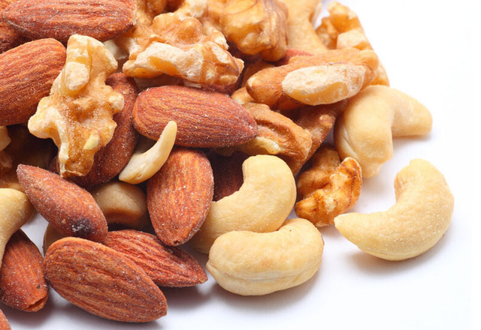

精选五种混合坚果，坚果经过慢焙，散发着自清香的香味，香脆略带点咸味，饿时可以充饥闲来可以解馋，朋友来时，可以下酒，健康、养颜，一举多得，量足味美。吃法很多，精彩不只一种，可加酸奶，加面包，加蛋糕，加色拉，科学营养搭配，解馋又营养。